AKDENİZ İHRACATÇI BİRLİKLERİ
GENEL SEKRETERLİĞİ

YAŞ MEYVE SEBZE
İHRACATÇILARI BİRLİĞİ
DEĞERLENDİRME RAPORU

TÜRKİYE GENELİ
( 2010 / 2011 KASIM DÖNEMİ)

ADRES : Adres: Limonluk Mah. 36. Cadde No: 4 33120 Yenişehir / MERSİN
TEL : 0 ( 324 ) 325 37 37 FAX : 0 ( 324 ) 325 41 42
WEB : www.akib.org.tr e – posta : akib@akib.org.tr

HAZIRLAYAN : TARIM ŞUBESİ

Rapor Tarihi : 02.12.2011

Yaş Meyve Sebze ve Narenciye’de 2011 yılı Kasım ayında bir önceki yılın aynı ayına göre miktarda %23, değerde %15 ’lik artış meydana gelmiştir. Gruplar içerisinde; Narenciye miktarda % 15, değerde ise % 19’luk artış göstermiş ve 2011 yılı Kasım ayında 185.701.653 $’lik değerle ilk sırada yer almıştır.

2010 - 2011 ( KASIM) TÜRKİYE GENELİ
YAŞ MEYVE SEBZE VE NARENCİYE İHRACAT KAYIT RAKAMLARI
MADDE | 01.11.2010 / 30.11.2010 |  | 01.11.2011 / 30.11.2011 |  | ARTIŞ AZALIŞ (%) |  | 2011 PAYI (%)
MADDE | MİKTAR (KG) | DEĞER ($) | MİKTAR (KG) | DEĞER ($) | MİKTAR  (KG) | DEĞER  ($) | MİKTAR  (KG) | DEĞER  ($)
NARENCİYE | 231.530.181 | 156.595.148 | 267.011.237 | 185.701.653 | 15 | 19 | 64 | 67
TAZE SEBZE | 63.190.430 | 44.269.378 | 77.396.960 | 38.249.864 | 22 | -14 | 19 | 14
TAZE MEYVE | 46.326.836 | 41.393.756 | 73.535.859 | 55.097.437 | 59 | 33 | 18 | 20
GENEL OPLAM | 341.047.447 | 242.258.282 | 417.944.057 | 279.048.955 | 23 | 15 | 100 | 100
NOT: Gruplar, 2011 yılı fob($) değerlerine göre sıralanmıştır.

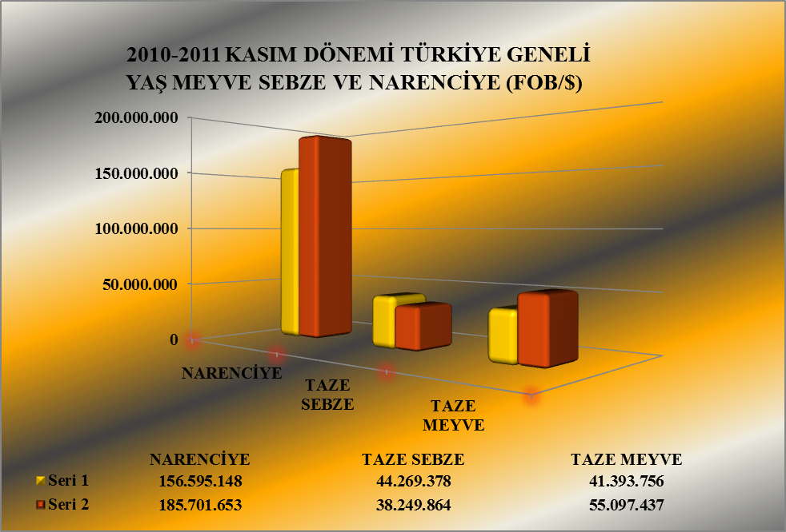
Seri 1 : 2010 KASIM
Seri 2 : 2011 KASIM

2010 – 2011 (KASIM) TÜRKİYE GENELİ
YAŞ MEYVE SEBZE VE NARENCİYE'DE İHRACAT YAPILAN İLK 20 ÜLKE
 | ÜLKE | 01.11.2010 / 30.11.2010 |  | 01.11.2011 / 30.11.2011 |  | ARTIŞ AZALIŞ (%) |  | 2011 PAYI (%)
 | ÜLKE | MİKTAR (KG) | DEĞER ($) | MİKTAR (KG) | DEĞER ($) | MİKTAR  (KG) | DEĞER  ($) | MİKTAR  (KG) | DEĞER  ($)
1 | RUSYA FEDERASYONU | 139.929.858 | 105.029.395 | 152.628.694 | 108.114.695 | 9 | 3 | 37 | 39
2 | UKRAYNA | 48.671.103 | 31.635.092 | 56.130.177 | 37.580.398 | 15 | 19 | 13 | 13
3 | IRAK | 41.158.314 | 21.303.607 | 72.279.146 | 34.279.897 | 76 | 61 | 17 | 12
4 | ALMANYA | 11.384.871 | 13.028.778 | 13.678.871 | 15.139.833 | 20 | 16 | 3 | 5
5 | SUUDİ ARABİSTAN | 14.299.795 | 9.728.152 | 16.420.362 | 10.961.298 | 15 | 13 | 4 | 4
6 | BULGARİSTAN | 13.628.636 | 9.103.190 | 15.246.156 | 9.130.569 | 12 | 0 | 4 | 3
7 | ROMANYA | 14.312.807 | 9.458.581 | 13.368.977 | 8.954.752 | -7 | -5 | 3 | 3
8 | BİRLEŞİK KRALLIK | 3.507.566 | 2.941.379 | 5.900.568 | 4.950.990 | 68 | 68 | 1 | 2
9 | MERSİN SERBEST BÖLGE | 5.201.760 | 3.598.578 | 5.720.938 | 4.158.159 | 10 | 16 | 1 | 1
10 | ÇEK CUMHURİYETİ | 3.100.144 | 2.510.078 | 5.100.476 | 3.737.480 | 65 | 49 | 1 | 1
11 | MOLDAVYA | 2.715.489 | 1.767.655 | 4.748.600 | 3.308.291 | 75 | 87 | 1 | 1
12 | POLONYA | 5.726.410 | 4.711.214 | 5.108.398 | 3.221.039 | -11 | -32 | 1 | 1
13 | İTALYA | 1.015.457 | 1.690.159 | 1.990.387 | 2.900.031 | 96 | 72 | 0 | 1
14 | İRAN (İSLAM CUM.) | 3.321.364 | 2.133.607 | 3.793.219 | 2.706.904 | 14 | 27 | 1 | 1
15 | HOLLANDA | 2.758.323 | 2.579.625 | 2.633.212 | 2.555.715 | -5 | -1 | 1 | 1
16 | AZERBAYCAN-NAHÇIVAN | 2.633.685 | 1.273.920 | 5.313.733 | 2.283.490 | 102 | 79 | 1 | 1
17 | GÜRCİSTAN | 3.871.699 | 1.067.372 | 7.304.092 | 2.278.735 | 89 | 113 | 2 | 1
18 | SIRBİSTAN | 2.790.064 | 1.760.186 | 3.055.359 | 2.008.385 | 10 | 14 | 1 | 1
19 | BEYAZ RUSYA | 2.798.329 | 2.181.264 | 2.743.185 | 1.983.162 | -2 | -9 | 1 | 1
20 | MACARİSTAN | 1.489.528 | 1.083.124 | 1.923.522 | 1.359.983 | 29 | 26 | 0 | 0
NOT: Ülkeler, 2011 yılı fob($) değerlerine göre sıralanmıştır.

YAŞ MEYVE SEBZE VE NARENCİYE'DE İHRACAT YAPILAN İLK 20 MADDE
NO | MADDE | 01.11.2010 / 30.11.2010 |  | 01.11.2011 / 31.11.2011 |  | ARTIŞ AZALIŞ (%) |  | 2011 PAYI (%)
NO | MADDE | MİKTAR (KG) | DEĞER ($) | MİKTAR (KG) | DEĞER ($) | MİKTAR  (KG) | DEĞER  ($) | MİKTAR  (KG) | DEĞER  ($)
1 | PORTAKAL | 36.507.236 | 24.812.202 | 47.687.641 | 33.161.634 | 31 | 34 | 11 | 12
2 | ÜZÜM | 21.438.392 | 19.935.864 | 35.739.715 | 26.167.106 | 67 | 31 | 9 | 9
3 | GREYFURT | 19.933.539 | 13.281.232 | 25.212.827 | 16.883.111 | 26 | 27 | 6 | 6
4 | NAR | 14.046.159 | 14.014.883 | 20.663.948 | 16.460.394 | 47 | 17 | 5 | 6
5 | DOMATES | 16.344.893 | 14.531.642 | 19.470.428 | 13.211.037 | 19 | -9 | 5 | 5
6 | HIYAR.KORNİŞON | 23.385.974 | 16.626.726 | 16.607.836 | 10.930.437 | -29 | -34 | 4 | 4
7 | BİBER | 5.040.912 | 6.330.623 | 5.134.964 | 6.021.559 | 2 | -5 | 1 | 2
8 | ELMA | 5.972.804 | 2.346.870 | 10.799.775 | 4.018.467 | 81 | 71 | 3 | 1
9 | KESTANE | 994.467 | 1.900.881 | 1.738.172 | 3.829.511 | 75 | 101 | 0 | 1
10 | KABAK | 3.219.070 | 2.391.623 | 2.737.130 | 2.104.616 | -15 | -12 | 1 | 1
11 | AYVA | 2.805.792 | 2.175.992 | 2.219.667 | 1.833.563 | -21 | -16 | 1 | 1
12 | SOĞAN.ŞALOT | 7.342.910 | 818.604 | 22.299.670 | 1.831.582 | 204 | 124 | 5 | 1
13 | MANTAR | 148.373 | 1.432.271 | 92.595 | 1.313.024 | -38 | -8 | 0 | 0
14 | İNCİR | 5.940 | 12.763 | 425.387 | 1.069.548 | 7.061 | 8.280 | 0 | 0
15 | PATLICAN | 750.735 | 686.845 | 630.675 | 715.607 | -16 | 4 | 0 | 0
16 | HAVUÇ.TURP | 2.798.573 | 583.010 | 4.681.388 | 713.261 | 67 | 22 | 1 | 0
17 | ERİK | 46.025 | 33.694 | 637.692 | 698.731 | 1.286 | 1.974 | 0 | 0
18 | PATATES | 3.568.444 | 311.612 | 4.682.515 | 565.954 | 31 | 82 | 1 | 0
19 | ARMUT | 588.804 | 375.218 | 871.039 | 516.648 | 48 | 38 | 0 | 0
20 | DİĞER SEBZELER | 135.501 | 205.994 | 289.543 | 384.720 | 114 | 87 | 0 | 0
NOT: Maddeler, 2011 yılı fob($) değerlerine göre sıralanmıştır.

2011 yılı Kasım ayında Yaş Meyve’de Türkiye geneli en fazla ihracatı yapılan ürün değerde 26.167.106 $ ve miktarda 35.739.715 kg. ile Üzüm olmuştur. Bunu sırasıyla Nar ve Kestane izlemiştir.
2010 - 2011 (KASIM AYI) TÜRKİYE GENELİ
YAŞ MEYVE'DE İLK 10 MADDE
NO | MADDE | 01.11.2010 / 30.11.2010 |  | 01.11.2011 / 30.11.2011 |  | ARTIŞ AZALIŞ (%) |  | 2011 PAYI (%)
NO | MADDE | MİKTAR (KG) | DEĞER ($) | MİKTAR (KG) | DEĞER ($) | MİKTAR  (KG) | DEĞER  ($) | MİKTAR  (KG) | DEĞER  ($)
1 | ÜZÜM | 21.438.392 | 19.935.864 | 35.739.715 | 26.167.106 | 67 | 31 | 86 | 36
2 | NAR | 14.046.159 | 14.014.883 | 20.663.948 | 16.460.394 | 47 | 17 | 50 | 22
3 | ELMA | 5.972.804 | 2.346.870 | 10.799.775 | 4.018.467 | 81 | 71 | 26 | 5
4 | KESTANE | 994.467 | 1.900.881 | 1.738.172 | 3.829.511 | 75 | 101 | 4 | 5
5 | AYVA | 2.805.792 | 2.175.992 | 2.219.667 | 1.833.563 | -21 | -16 | 5 | 2
6 | İNCİR | 5.940 | 12.763 | 425.387 | 1.069.548 | 7.061 | 8.280 | 1 | 1
7 | ERİK | 46.025 | 33.694 | 637.692 | 698.731 | 1.286 | 1.974 | 2 | 1
8 | ARMUT | 588.804 | 375.218 | 871.039 | 516.648 | 0 | 0 | 2 | 1
9 | HURMA | 380.775 | 546.062 | 288.036 | 381.369 | -24 | -30 | 1 | 1
10 | DİĞ.TAZE MEYV. | 34.183 | 44.769 | 100.320 | 72.244 | 193 | 61 | 0 | 0
NOT: Maddeler, 2011 yılı fob($) değerlerine göre sıralanmıştır.

2010 – 2011 (KASIM AYI) TÜRKİYE GENELİ
YAŞ MEYVE'DE İHRACAT YAPILAN İLK 20 ÜLKE
NO | ÜLKE | 01.11.2010 / 30.11.2010 |  | 01.11.2011 / 30.11.2011 |  | ARTIŞ AZALIŞ (%) |  | 2011 PAYI (%)
NO | ÜLKE | MİKTAR (KG) | DEĞER ($) | MİKTAR (KG) | DEĞER ($) | MİKTAR  (KG) | DEĞER  ($) | MİKTAR  (KG) | DEĞER  ($)
1 | RUSYA FEDERASYONU | 19.604.542 | 18.999.141 | 29.040.274 | 22.727.774 | 48 | 20 | 70 | 31
2 | ALMANYA | 3.789.004 | 5.628.546 | 5.365.480 | 6.777.600 | 42 | 20 | 13 | 9
3 | BULGARİSTAN | 3.494.245 | 2.749.681 | 6.408.097 | 4.010.423 | 83 | 46 | 15 | 5
4 | UKRAYNA | 3.772.415 | 2.488.070 | 7.165.359 | 3.999.146 | 90 | 61 | 17 | 5
5 | IRAK | 4.635.043 | 1.874.858 | 9.882.674 | 3.579.941 | 113 | 91 | 24 | 5
6 | İTALYA | 432.963 | 932.269 | 847.108 | 2.085.926 | 96 | 124 | 2 | 3
7 | BEYAZ RUSYA | 801.176 | 633.502 | 1.595.405 | 1.214.171 | 99 | 92 | 4 | 2
8 | MOLDAVYA | 347.895 | 276.626 | 1.670.800 | 1.212.260 | 380 | 338 | 4 | 2
9 | BİRLEŞİK KRALLIK | 342.857 | 549.932 | 663.833 | 1.088.062 | 94 | 98 | 2 | 1
10 | SUUDİ ARABİSTAN | 1.663.938 | 971.899 | 1.811.351 | 909.180 | 9 | -6 | 4 | 1
11 | HOLLANDA | 457.659 | 557.912 | 601.621 | 757.218 | 31 | 36 | 1 | 1
12 | ROMANYA | 888.667 | 537.020 | 1.047.871 | 578.280 | 18 | 8 | 3 | 1
13 | LÜBNAN | 373.880 | 425.780 | 513.908 | 571.169 | 37 | 34 | 1 | 1
14 | MISIR | 1.012.777 | 300.031 | 1.083.662 | 458.774 | 7 | 53 | 3 | 1
15 | İSVEÇ | 220.684 | 256.304 | 439.882 | 450.696 | 99 | 76 | 1 | 1
16 | POLONYA | 599.835 | 735.269 | 527.650 | 396.092 | -12 | -46 | 1 | 1
17 | FRANSA | 157.262 | 228.417 | 260.355 | 370.948 | 66 | 62 | 1 | 1
18 | AVUSTURYA | 164.202 | 213.716 | 277.403 | 327.363 | 69 | 53 | 1 | 0
19 | LETONYA | 184.275 | 233.846 | 337.775 | 313.658 | 83 | 34 | 1 | 0
20 | KKTC | 383.984 | 273.176 | 382.433 | 289.318 | 0 | 6 | 1 | 0
NOT: Ülkeler, 2011 yılı fob($) değerlerine göre sıralanmıştır.

2011 yılı Kasım ayında Yaş Sebze’de Türkiye geneli en fazla ihracatı yapılan ürün değerde 13.211.037 $, miktarda 19.470.428 kg. ile Domates olmuştur. Bunu sırasıyla Hıyar-Kornişon, Biber ve Kabak izlemiştir.

2010 - 2011 (KASIM AYI) TÜRKİYE GENELİ
YAŞ SEBZE'DE İLK 10 MADDE
NO |  | MADDE | 01.11.2010 / 30.11.2010 |  |  |  | 01.11.2011 / 30.11.2011 |  |  |  | ARTIŞ AZALIŞ (%) |  |  |  | 2011 PAYI (%)
 |  | MADDE | MİKTAR (KG) |  | DEĞER ($) |  | MİKTAR (KG) |  | DEĞER ($) |  | MİKTAR  (KG) |  | DEĞER  ($) |  | MİKTAR  (KG) |  | DEĞER  ($)
1 |  | DOMATES | 16.344.893 |  | 14.531.642 |  | 19.470.428 |  | 13.211.037 |  | 19 |  | -9 |  | 25 |  | 35
2 |  | HIYAR.KORNİŞON | 23.385.974 |  | 16.626.726 |  | 16.607.836 |  | 10.930.437 |  | -29 |  | -34 |  | 21 |  | 29
3 |  | BİBER | 5.040.912 |  | 6.330.623 |  | 5.134.964 |  | 6.021.559 |  | 2 |  | -5 |  | 7 |  | 16
4 |  | KABAK | 3.219.070 |  | 2.391.623 |  | 2.737.130 |  | 2.104.616 |  | -15 |  | -12 |  | 4 |  | 6
5 |  | SOĞAN.ŞALOT | 7.342.910 |  | 818.604 |  | 22.299.670 |  | 1.831.582 |  | 204 |  | 124 |  | 29 |  | 5
6 |  | MANTAR | 148.373 |  | 1.432.271 |  | 92.595 |  | 1.313.024 |  | -38 |  | -8 |  | 0 |  | 3
7 |  | PATLICAN | 750.735 |  | 686.845 |  | 630.675 |  | 715.607 |  | -16 |  | 4 |  | 1 |  | 2
8 |  | HAVUÇ.TURP | 2.798.573 |  | 583.010 |  | 4.681.388 |  | 713.261 |  | 67 |  | 22 |  | 6 |  | 2
9 |  | PATATES | 3.568.444 |  | 311.612 |  | 4.682.515 |  | 565.954 |  | 31 |  | 82 |  | 6 |  | 1
10 |  | DİĞER SEBZELER | 135.501 |  | 205.994 |  | 289.543 |  | 384.720 |  | 114 |  | 87 |  | 0 |  | 1
NOT: Maddeler, 2011 yılı fob($) değerlerine göre sıralanmıştır.
2010 – 2011 (KASIM AYI) TÜRKİYE GENELİ
YAŞ SEBZE'DE İHRACAT YAPILAN İLK 20 ÜLKE
NO | ÜLKE |  |  | 01.11.2010 / 30.11.2010 |  |  |  | 01.11.2011 / 30.11.2011 |  |  |  | ARTIŞ AZALIŞ (%) |  |  |  | 2011 PAYI (%)
NO |  |  |  | MİKTAR (KG) |  | DEĞER ($) |  | MİKTAR (KG) |  | DEĞER ($) |  | MİKTAR  (KG) |  | DEĞER  ($) |  | MİKTAR  (KG) |  | DEĞER  ($)
1 | RUSYA FEDERASYONU |  |  | 28.514.859 |  | 22.697.185 |  | 25.965.094 |  | 17.569.577 |  | -9 |  | -23 |  | 34 |  | 46
2 | ALMANYA |  |  | 2.354.658 |  | 3.567.446 |  | 2.488.896 |  | 3.741.204 |  | 6 |  | 5 |  | 3 |  | 10
3 | BULGARİSTAN |  |  | 7.275.867 |  | 4.730.228 |  | 5.998.269 |  | 3.544.360 |  | -18 |  | -25 |  | 8 |  | 9
4 | UKRAYNA |  |  | 3.308.185 |  | 1.968.541 |  | 3.259.596 |  | 1.808.822 |  | -1 |  | -8 |  | 4 |  | 5
5 | ROMANYA |  |  | 3.546.299 |  | 2.519.385 |  | 3.060.063 |  | 1.718.493 |  | -14 |  | -32 |  | 4 |  | 4
6 | IRAK |  |  | 7.456.030 |  | 543.870 |  | 20.921.721 |  | 1.531.917 |  | 181 |  | 182 |  | 27 |  | 4
7 | MOLDAVYA |  |  | 848.718 |  | 411.631 |  | 1.506.411 |  | 1.071.481 |  | 77 |  | 160 |  | 2 |  | 3
8 | GÜRCİSTAN |  |  | 3.210.399 |  | 653.979 |  | 5.338.598 |  | 891.955 |  | 66 |  | 36 |  | 7 |  | 2
9 | HOLLANDA |  |  | 517.894 |  | 839.177 |  | 581.294 |  | 872.260 |  | 12 |  | 4 |  | 1 |  | 2
10 | JAPONYA |  |  | 35.188 |  | 599.104 |  | 43.212 |  | 728.781 |  | - |  | - |  | 0 |  | 2
11 | AZERBAYCAN-NAHÇİVAN |  |  | 1.287.661 |  | 391.486 |  | 3.160.139 |  | 699.787 |  | 145 |  | 79 |  | 4 |  | 2
12 | BİRLEŞİK KRALLIK |  |  | 266.045 |  | 441.145 |  | 204.241 |  | 423.353 |  | -23 |  | -4 |  | 0 |  | 1
13 | FRANSA |  |  | 248.696 |  | 509.428 |  | 169.420 |  | 390.890 |  | -32 |  | -23 |  | 0 |  | 1
14 | ÇEK CUMHURİYETİ |  |  | 353.560 |  | 522.690 |  | 274.340 |  | 342.028 |  | -22 |  | -35 |  | 0 |  | 1
15 | AVUSTURYA |  |  | 257.708 |  | 320.815 |  | 261.812 |  | 338.609 |  | 2 |  | 6 |  | 0 |  | 1
16 | İSPANYA |  |  | 5.688 |  | 7.532 |  | 35.640 |  | 308.583 |  | 527 |  | 3.997 |  | 0 |  | 1
17 | İSVEÇ |  |  | 119.038 |  | 143.374 |  | 240.379 |  | 305.533 |  | 102 |  | 113 |  | 0 |  | 1
18 | KKTC |  |  | 418.966 |  | 131.204 |  | 981.400 |  | 296.611 |  | 134 |  | 126 |  | 1 |  | 1
19 | İSVİÇRE |  |  | 135.612 |  | 218.856 |  | 139.963 |  | 265.803 |  | - |  | - |  | 0 |  | 1
20 | YUNANİSTAN |  |  | 145.912 |  | 138.948 |  | 201.641 |  | 134.079 |  | 38 |  | -4 |  | 0 |  | 0
NOT: Ülkeler, 2011 yılı fob($) değerlerine göre sıralanmıştır.

Narenciye’de 2011 yılı Kasım ayında bir önceki yılın aynı ayına göre değerde % 18, miktarda ise % 10’luk artış meydana gelmiştir. Narenciye içerisinde Mandalina; miktarda %10, değerde ise % 148’lik bir artış göstermiş ve 2011 yılı Kasım ayında 95.029.325 $’lık değerle ilk sırada yer almıştır.

2010- 2011 (KASIM AYI) TÜRKİYE GENELİ
NARENCİYE İHRACAT KAYIT RAKAMLARI
MADDE | 01.11.2010 / 30.11.2010 |  | 01.11.2011 / 30.11.2011 |  | ARTIŞ AZALIŞ (%) |  | 2011 PAYI (%)
MADDE | MİKTAR (KG) | DEĞER ($) | MİKTAR (KG) | DEĞER ($) | MİKTAR  (KG) | DEĞER  ($) | MİKTAR  (KG) | DEĞER  ($)
MANDALİNA | 121.751.075 | 80.423.704 | 133.633.653 | 95.029.325 | 10 | 18 | 50 | 51
LİMON | 53.338.331 | 38.078.011 | 60.465.980 | 40.604.854 | 13 | 7 | 23 | 22
PORTAKAL | 36.507.236 | 24.812.202 | 47.687.641 | 33.161.634 | 31 | 34 | 18 | 18
GREYFURT | 19.933.539 | 13.281.232 | 25.212.827 | 16.883.111 | 26 | 27 | 9 | 9
NARENCİYE TOPLAMI | 231.530.181 | 156.595.148 | 267.000.100 | 185.678.925 | 15 | 19 | 100 | 100
Not: Maddeler 2011 yılı fob ($) değerlerine göre sıralanmıştır.

2010-2011 SEZONU VE 2011-2012 SEZONU (01 EYLÜL - 30 KASIM)
TÜRKİYE GENELİ NARENCİYE İHRACAT KAYIT RAKAMLARI
NO | MADDE | 01.09.2010 - 30.11.2010 |  | 01.09.2011 - 30.11.2011 |  | ARTIŞ AZALIŞ (%) |  | 2011 PAYI (%)
NO | MADDE | MİKTAR (KG) | DEĞER ($) | MİKTAR (KG) | DEĞER ($) | MİKTAR  (KG) | DEĞER  ($) | MİKTAR  (KG) | DEĞER  ($)
1 | PORTAKAL | 41.559.208 | 28.246.325 | 54.148.355 | 37.589.787 | 30 | 33 | 12 | 12
2 | MANDARİN | 166.677.155 | 111.208.333 | 168.431.331 | 119.874.774 | 1 | 8 | 38 | 39
3 | LİMON | 153.067.604 | 117.875.888 | 172.601.438 | 120.631.111 | 13 | 2 | 39 | 39
4 | GREYFURT | 40.827.825 | 28.153.674 | 42.401.984 | 28.809.745 | 4 | 2 | 10 | 9

NARENCİYE'DE ( LİMON, MANDARİN, PORTAKAL, GREYFURT )
EN FAZLA İHRACATIN YAPILDIĞI İLK 5 ÜLKE
ÜLKELER / ÇEŞİTLER | 01.11.2010 / 31.11.2010 |  | 01.11.2011 / 31.11.2011 |  | ARTIŞ AZALIŞ (%) |  | 2011 PAYI (%)
LİMON | MİKTAR (KG) | DEĞER ($) | MİKTAR (KG) | DEĞER ($) | MİKTAR (KG) | DEĞER ($) | MİKTAR (KG) | DEĞER ($)
RUSYA FEDERASYONU | 17.306.966 | 12.383.102 | 15.334.852 | 10.293.344 | -11 | -17 | 25 | 25
SUUDİ ARABİSTAN | 6.346.267 | 4.718.762 | 7.829.789 | 5.313.658 | 23 | 13 | 13 | 13
IRAK | 4.827.330 | 3.421.797 | 7.040.556 | 4.951.880 | 46 | 45 | 12 | 12
UKRAYNA | 5.559.238 | 3.981.407 | 5.899.769 | 4.118.211 | 6 | 3 | 10 | 10
ROMANYA | 3.078.772 | 2.091.473 | 3.650.856 | 2.621.460 | 19 | 25 | 6 | 6
MANDARİN | MİKTAR (KG) | DEĞER ($) | MİKTAR (KG) | DEĞER ($)
RUSYA FEDERASYONU | 51.756.377 | 35.043.166 | 58.960.517 | 41.765.862 | 14 | 19 | 44 | 44
UKRAYNA | 27.920.239 | 17.957.090 | 28.164.428 | 19.755.605 | 1 | 10 | 21 | 21
IRAK | 16.279.348 | 10.351.418 | 19.634.492 | 13.700.717 | 21 | 32 | 15 | 14
MERSİN SERBEST BÖLGE | 4.620.976 | 3.133.836 | 5.132.446 | 3.707.989 | 11 | 18 | 4 | 4
SUUDİ ARABİSTAN | 4.451.246 | 2.960.210 | 4.199.422 | 3.130.091 | -6 | 6 | 3 | 3
PORTAKAL | MİKTAR (KG) | DEĞER ($) | MİKTAR (KG) | DEĞER ($)
RUSYA FEDERASYONU | 15.666.095 | 11.102.435 | 16.498.621 | 11.140.399 | 5 | 0 | 27 | 27
IRAK | 7.539.625 | 4.837.994 | 14.157.999 | 10.077.677 | 88 | 108 | 23 | 25
UKRAYNA | 6.416.515 | 4.149.902 | 8.639.041 | 5.896.027 | 35 | 42 | 14 | 15
İRAN (İSLAM CUM.) | 1.930.929 | 1.268.942 | 2.116.150 | 1.565.703 | 10 | 23 | 3 | 4
SUUDİ ARABİSTAN | 765.253 | 541.554 | 1.440.727 | 1.062.729 | 88 | 96 | 2 | 3
GREYFURT | MİKTAR (KG) | DEĞER ($) | MİKTAR (KG) | DEĞER ($)
RUSYA FEDERASYONU | 7.081.019 | 4.804.366 | 6.829.336 | 4.617.739 | -4 | -4 | 11 | 11
UKRAYNA | 1.694.511 | 1.090.082 | 3.001.984 | 2.002.587 | 77 | 84 | 5 | 5
ROMANYA | 2.221.257 | 1.500.449 | 2.579.766 | 1.914.286 | 16 | 28 | 4 | 5
POLONYA | 1.012.373 | 693.321 | 2.126.669 | 1.319.219 | 110 | 90 | 4 | 3
ALMANYA | 1.532.003 | 1.041.108 | 1.853.249 | 1.308.084 | 21 | 26 | 3 | 3
NOT: Ülkeler, 2011 yılı fob($) değerlerine göre sıralanmıştır.

2010 – 2011 (KASIM AYI) TÜRKİYE GENELİ
NARENCİYE'DE İHRACAT YAPILAN İLK 20 ÜLKE
NO | ÜLKE | 01.11.2010 / 31.11.2010 |  | 01.11.2011 / 31.11.2011 |  | ARTIŞ AZALIŞ (%) |  | 2011 PAYI (%)
 | ÜLKE | MİKTAR (KG) | DEĞER ($) | MİKTAR (KG) | DEĞER ($) | MİKTAR  (KG) | DEĞER  ($) | MİKTAR  (KG) | DEĞER  ($)
1 | IRAK | 45.785.578 | 30.564.755 | 80.832.571 | 60.722.033 | 77 | 99 | 30 | 33
2 | RUSYA FEDERASYONU | 43.292.493 | 31.911.706 | 71.164.336 | 52.278.001 | 64 | 64 | 27 | 28
3 | İRAN (İSLAM CUM.) | 14.486.727 | 10.392.942 | 62.557.973 | 48.466.036 | 332 | 366 | 23 | 26
4 | UKRAYNA | 16.674.891 | 11.339.805 | 21.529.377 | 15.266.594 | 29 | 35 | 8 | 8
5 | GÜRCİSTAN | 3.866.121 | 2.625.476 | 8.231.254 | 6.154.229 | 113 | 134 | 3 | 3
6 | SUUDİ ARABİSTAN | 1.754.846 | 1.262.371 | 4.835.339 | 3.747.774 | 176 | 197 | 2 | 2
7 | AZERBAYCAN-NAHÇİVAN | 4.846.531 | 3.539.253 | 3.665.155 | 2.750.816 | -24 | -22 | 1 | 1
8 | ROMANYA | 4.796.902 | 2.842.301 | 2.835.697 | 2.014.811 | -41 | -29 | 1 | 1
9 | ALMANYA | 1.580.969 | 1.226.504 | 2.189.771 | 1.520.428 | 39 | 24 | 1 | 1
10 | MOLDAVYA | 1.887.170 | 942.120 | 2.014.615 | 1.202.728 | 7 | 28 | 1 | 1
11 | ÖZBEKİSTAN | 945.448 | 662.141 | 1.411.357 | 1.039.227 | 49 | 57 | 1 | 1
12 | TÜRKMENİSTAN | 275.294 | 199.902 | 1.081.696 | 843.918 | 293 | 322 | 0 | 0
13 | BULGARİSTAN | 1.028.343 | 542.511 | 1.403.754 | 843.697 | 37 | 56 | 1 | 0
14 | SIRBİSTAN | 1.146.740 | 669.135 | 1.292.240 | 706.921 | 13 | 6 | 0 | 0
15 | BEYAZ RUSYA | 1.294.906 | 934.777 | 844.234 | 606.510 | -35 | -35 | 0 | 0
16 | KAZAKİSTAN | 379.385 | 217.207 | 714.976 | 528.721 | 88 | 143 | 0 | 0
17 | KIRGIZİSTAN | 177.276 | 122.388 | 491.118 | 340.254 | 177 | 178 | 0 | 0
18 | SURİYE | 0 | 0 | 408.196 | 324.212 | 100 | 100 | 0 | 0
19 | BOSNA-HERSEK | 1.432.058 | 790.758 | 619.271 | 318.313 | -57 | -60 | 0 | 0
20 | MAKEDONYA | 969.897 | 551.436 | 450.251 | 280.926 | -54 | -49 | 0 | 0
NOT: Ülkeler, 2011 yılı fob($) değerlerine göre sıralanmıştır.

2010 - 2011 (KASIM AYI) TÜRKİYE GENELİ YAŞ MEYVE SEBZE VE NARENCİYE'NİN
FOB($) DEĞERLERİNE GÖRE GENEL SEKRETERLİKLERE DAĞILIMI
GENEL SEKRETERLİKLER | KASIM 2010 | KASIM 2011 | ARTIŞ AZALIŞ  (%) | 2011 PAYI  (%)
GENEL SEKRETERLİKLER | DEĞER ($) | DEĞER ($) | DEĞER ($) | DEĞER ($)
AKİB | 113.285.519 | 155.090.220 | 37 | 56
DKİB | 45.414.935 | 48.367.707 | 7 | 17
AİB | 37.964.048 | 41.316.139 | 9 | 15
EİB | 17.337.999 | 17.263.335 | 0 | 6
UİB | 3.047.224 | 5.077.693 | 67 | 2
İİB | 2.874.865 | 3.421.579 | 19 | 1
KİB | 20.809.888 | 3.349.087 | -84 | 1
DİĞER SEK. | 1.523.805 | 5.163.195 | 239 | 2
GENEL TOPLAM | 242.258.282 | 279.048.955 | 15 | 100

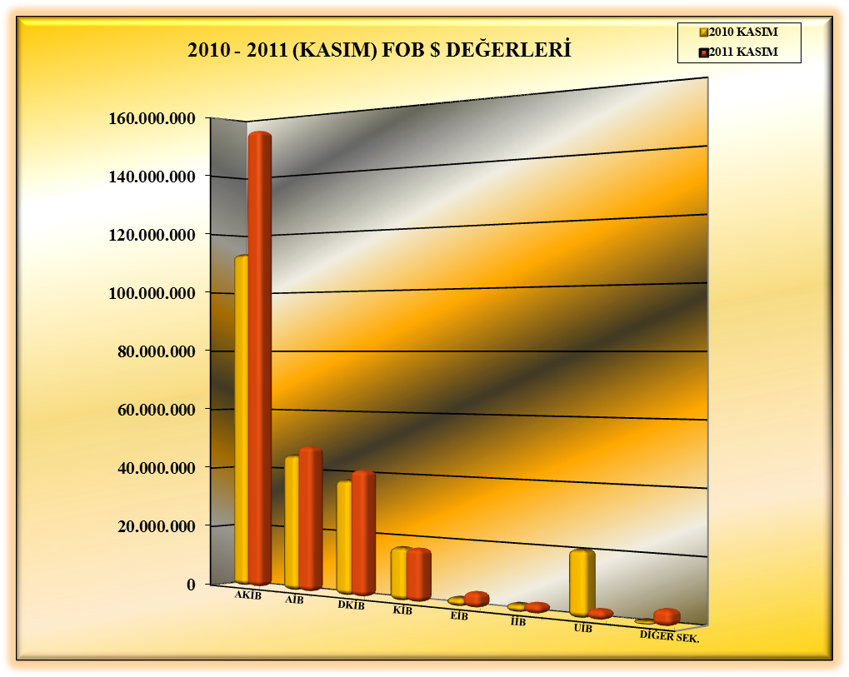

2011 (KASIM AYI) TÜRKİYE GENELİ
YAŞ MEYVE SEBZE VE NARENCİYE'NİN ÜLKE GRUPLARINA DAĞILIMI
ÜLKE GRUPLARI | MİKTAR (KG) | DEĞER ($)
Bağımsız Devletler Topluluğu | 231.069.738 | 157.056.820
Ortadoğu Ülkeleri | 95.091.669 | 49.625.953
Avrupa Birliği Ülkeleri | 73.724.746 | 59.655.472
Diğer Avrupa Ülkeleri | 9.930.127 | 6.343.299
Diğer Ülkeler | 8.127.777 | 6.367.411
GENEL TOPLAM | 417.944.057 | 279.048.955

